1. Está graficando el rango en otra altura diferente a la del precio.

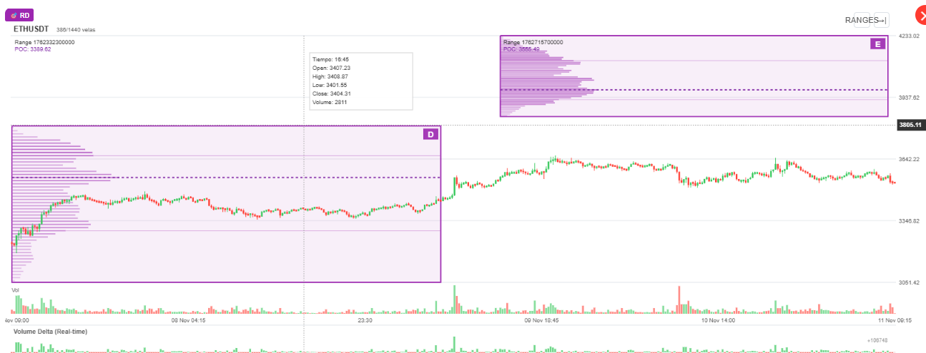

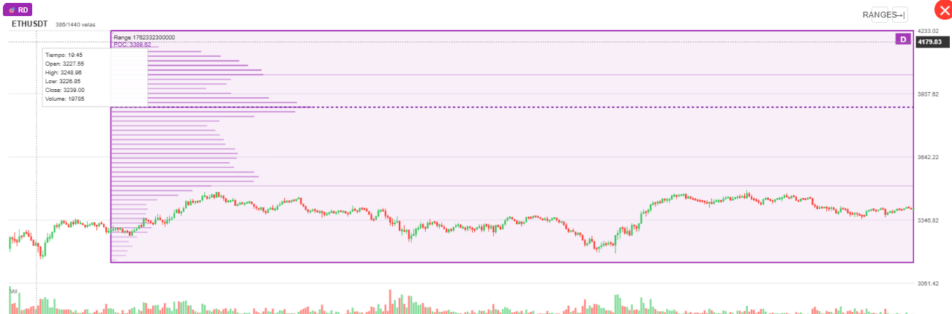

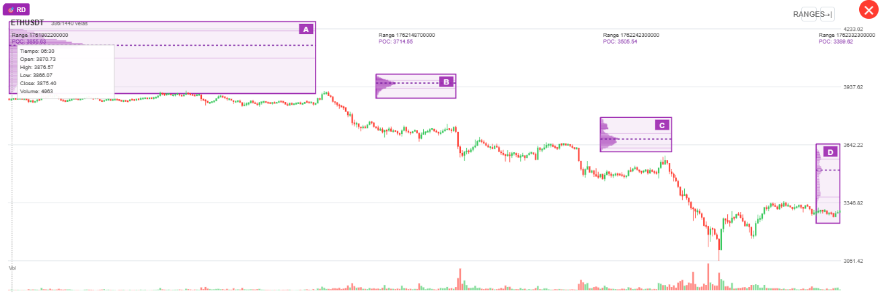
2. Creo que sí necesitamos el zoom con la rueda del mouse pero no durante el paneo lateral

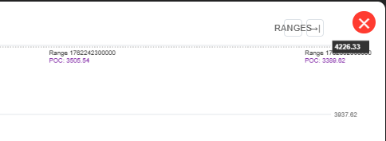
3. Necesitamos símbolos para las opciones del gráfico (ranges, ir a la última vela, etc) que no se traslapen unos con otros

